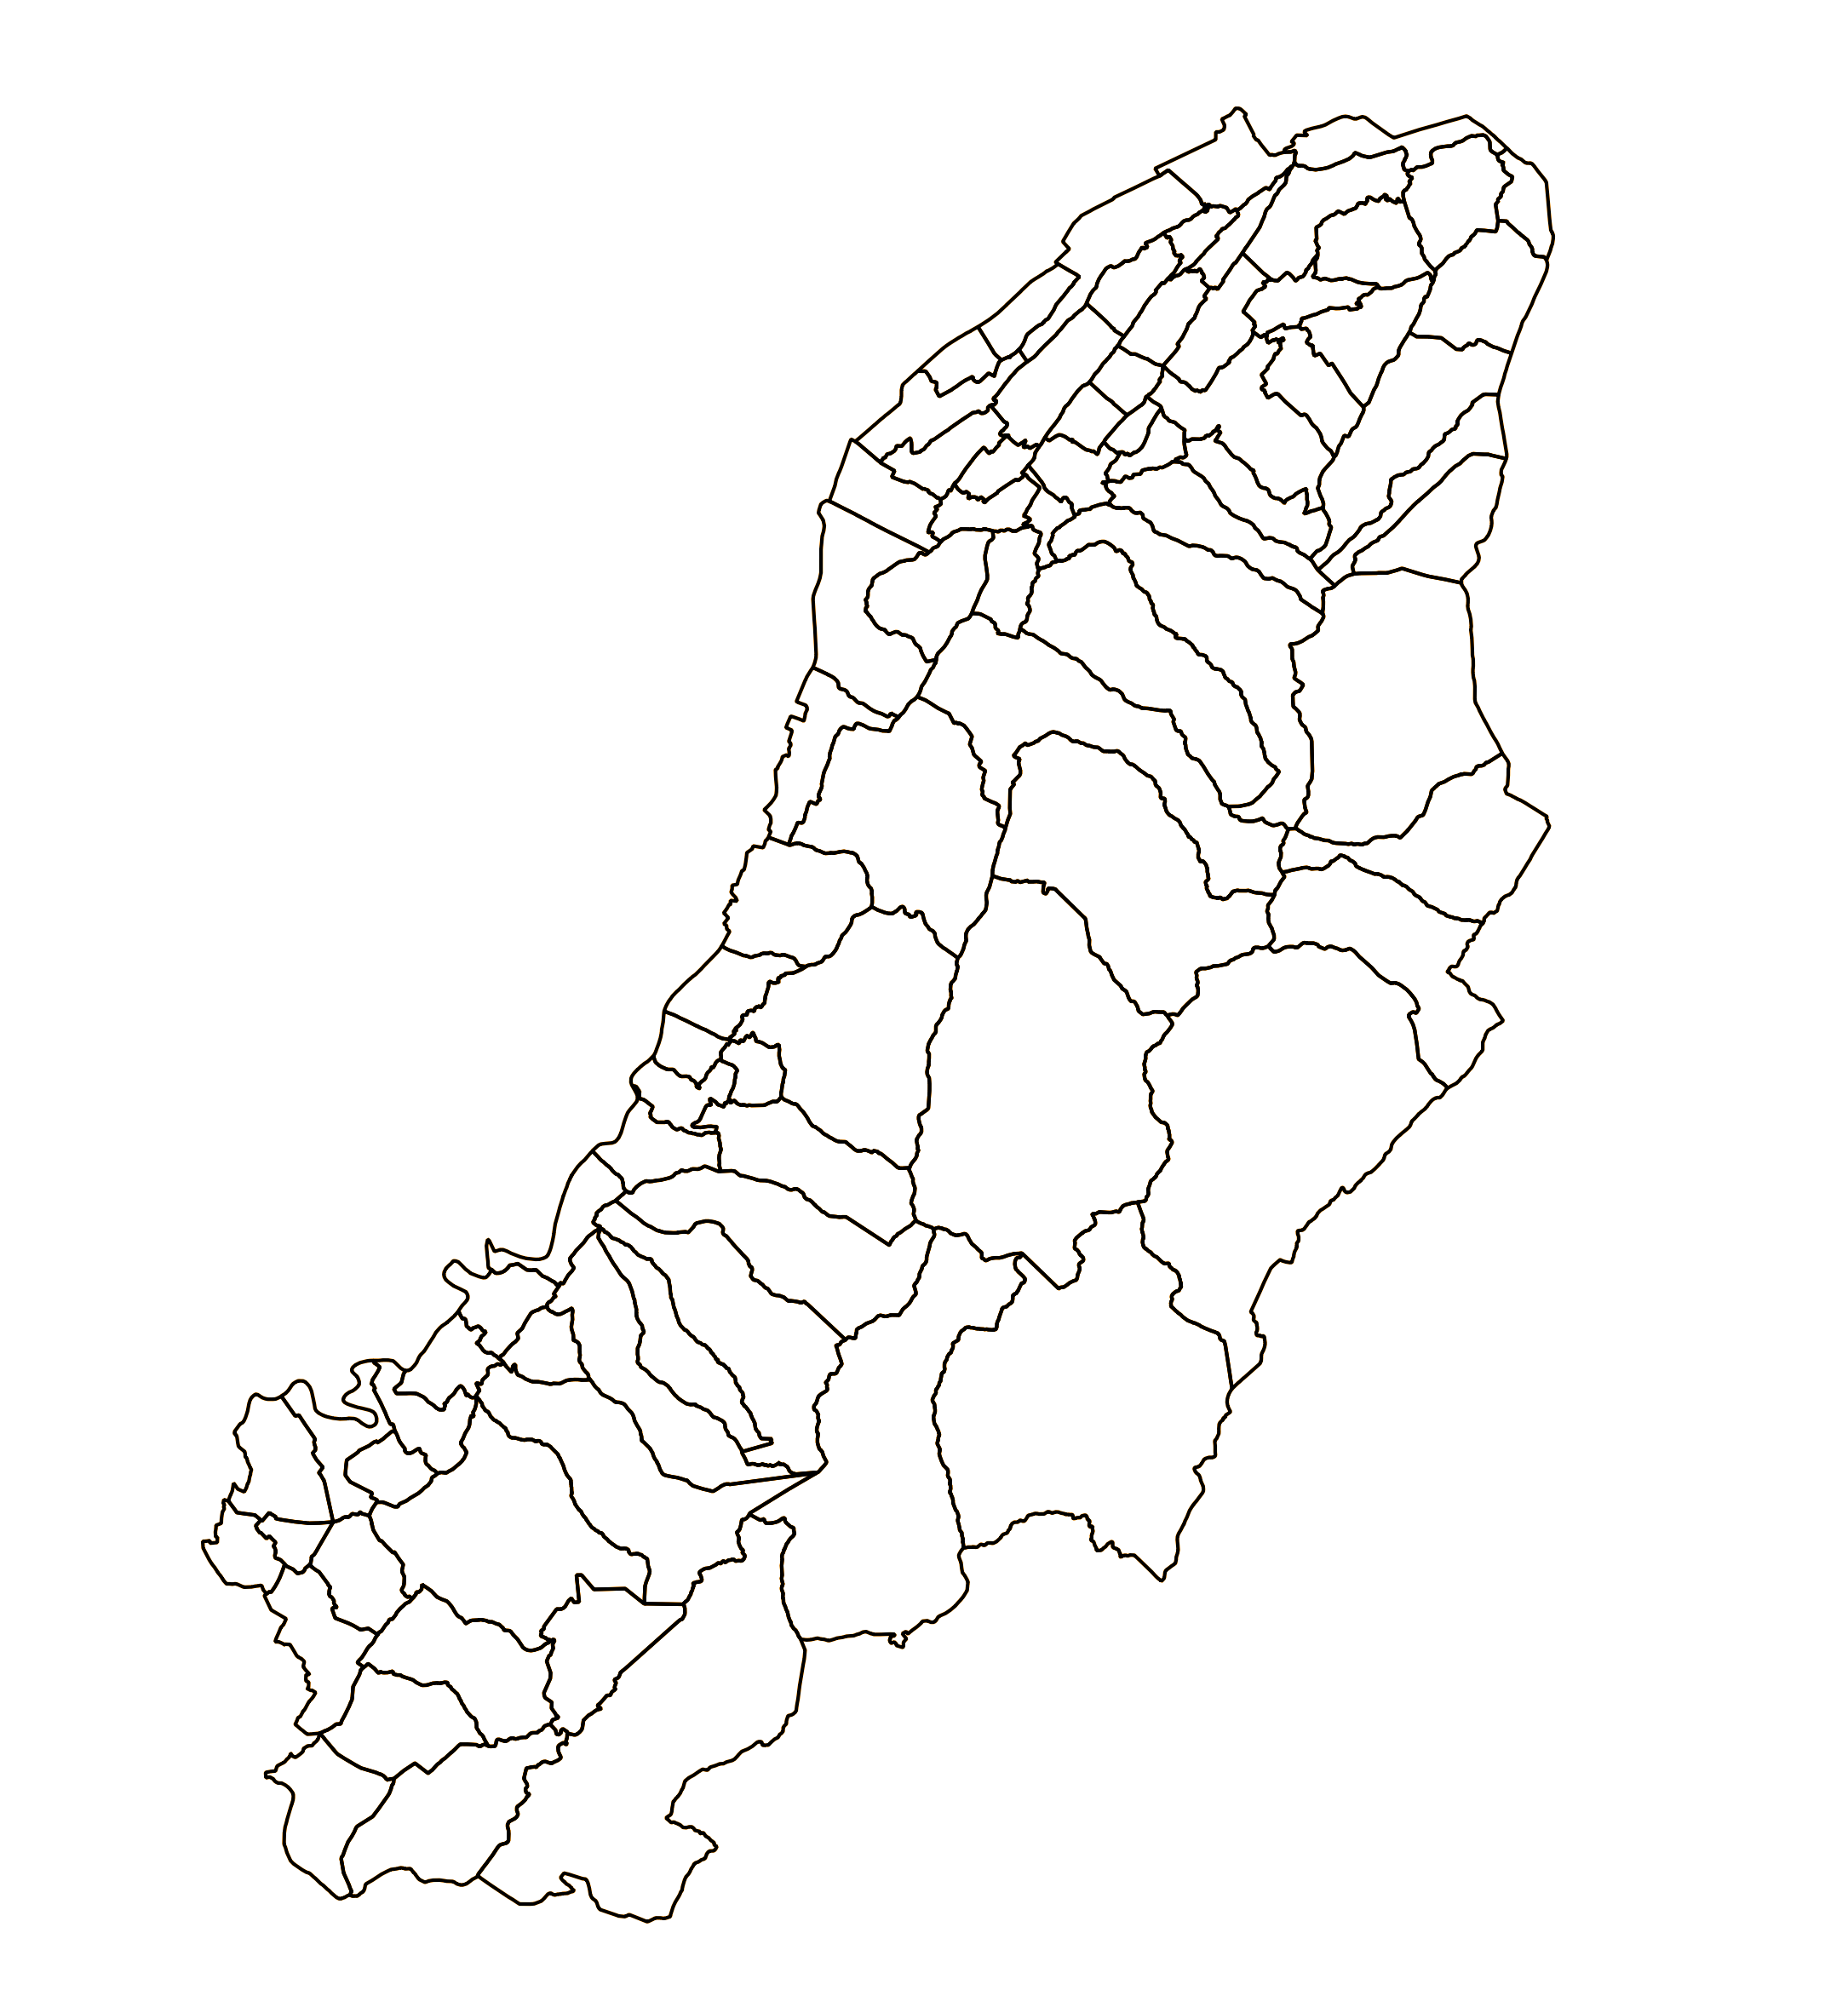
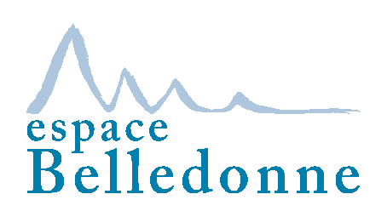
Appel à manifestation d’intérêt

Le « MOIS DE LA NUIT » : en octobre 2021, organisation de manifestations
grand public sur l’environnement nocturne et la pollution lumineuse !
A travers le Contrat Vert et Bleu Belledonne 2021-2026, programme d’actions pluri-annuel co-construit avec les acteurs du territoire, l’Espace Belledonne place la préservation de notre patrimoine naturel au coeur de son projet de territoire. Le ciel étoilé, de même que les espèces nocturnes qui habitent notre massif, font partie de ce patrimoine riche et fragile. Et la pollution lumineuse en est la principale menace.
Désireux de sensibiliser les acteurs de Belledonne aux enjeux environnementaux, énergétiques et patrimoniaux d’un éclairage maîtrisé, l’Espace Belledonne s’associe en 2021 à Grenoble Alpes Métropole, au Parc du Vercors et au Parc de la Chartreuse pour organiser une campagne de sensibilisation sur le mois d’octobre 2021 : le Mois de la Nuit.
Cette campagne s’articule autour de l’évènement national du Jour de la Nuit, qui a lieu cette année le samedi 9 octobre 2021 (www.jourdelanuit.fr). Dans de nombreuses communes de France, cette soirée est l’occasion de proposer aux habitants des animations culturelles, sensorielles ou scientifiques sur le thème de la nuit : balades nocturnes, découverte du ciel étoilé, sortie nature, soirée contée…etc. Elle peut aussi permettre de tester l’exctinction de l’éclairage public une partie de la nuit et de sensibiliser habitants et élus à cette problématique. Afin de donner davantage de visibilité aux initiatives locales, nous souhaitons élargir le Jour de la Nuit à l’ensemble du mois d’octobre, et regrouper les animations proposées sur nos territoires dans un seul et même programme.
- Le Jour de la Nuit est une manifestation nationale, annuelle, organisée par plusieurs associations, dont « Agir pour l’Environnement ».
- Elle a pour objectif de rapprocher les habitants de la nature, du ciel et de la nuit. Des conférences, des extinctions, des observations et autres activités sont donc organisées dans toute la France à cette occasion : ce sont les communes et les associations locales qui prennent en main l’organisation d’événements dans ce cadre, en bénéficiant de la communication nationale.
- Cette année, elle aura lieu le samedi 9 octobre 2021, mais il est tout à fait possible de ne pas s’inscrire précisément dans cet événement pour proposer une animation.
Quel type d’évènement organiser ? Des extinctions de l’éclairage et/ou des animations grand public
Comment s’inscrire au Mois de la Nuit ? En nous retournant par mail le formulaire ci-joint dûment rempli avant le 1er septembre.
A cette occasion, l’Espace Belledonne appuiera votre commune dans l’organisation de son évènement et la communication globale*, mais laissera à la commune le soin d’organiser les aspects pratiques et logistiques ainsi que la communication locale.
*L’Espace Belledonne assurera une communication globale sous un programme « Le Mois de la Nuit », en partenariat avec le Parc du Vercors, le Parc de la Chartreuse et Grenoble Alpes Métropole (réalisation d’un programme en ligne et mise à disposition d’affiches).
Besoin d’inspiration ? Vous avez à votre disposition :
- Une liste d’intervenants potentiels, payants ou bénévoles, selon le type d’activité envisagée ;
- Une fiche d’exemples d’animations à organiser ;
- Des outils proposés par le collectif d’associations organisant la manifestation nationale du Jour de la nuit sur www.jourdelanuit.fr
- Contact : Agathe Vassy, 07 78 69 89 98 - agathe.vassy@espacebelledonne.fr
Action menée par l’Espace Belledonne dans le cadre du Contrat Vert et Bleu, avec le soutien de

Organisation d’une manifestation grand public sur l’environnement et l’éclairage nocturnes, le ciel étoilé ou la pollution lumineuse, sur la période du 1er au 31 octobre 2021
A retourner par mail à l’Espace Belledonne avant le mercredi 1er septembre 2021, 12h, auprès d’Agathe Vassy, cheffe de projet Contrat Vert et Bleu, agathe.vassy@espacebelledonne.fr
Nous vous proposons de remplir ce formulaire afin d’avoir une vision de votre projet d’animation et des moyens engagés. C’est également l’occasion pour nous de réaliser un état des lieux sur les projets déjà en place sur Belledonne, vos besoins et vos attentes.

Commune :
Personne relais en charge du projet et contact :
Etat des lieux des actions menées sur la thématique, des attentes et des besoins :
La commune porte-t-elle ou a-t-elle portée des actions portées sur la trame noire (biodiversité nocturne) et/ou l’éclairage public ? Si oui lesquelles :

Avez-vous des réflexions en cours, des besoins ou des attentes vis-à-vis de cette thématique ?

Organisation d’un évènement communal entre le 1er et le 31 octobre 2021 :
Date de l’événement envisagé :
Descriptif de la ou des activité(s) envisagée(s) :

Public attendu (type de public, nombre de personnes) :
Comment la commune compte-t-elle communiquer sur son événement ?

La commune compte-t-elle s’associer à d’autres acteurs locaux pour augmenter la portée de son événement (associations locales…) ?

La commune a-t-elle des prestataires intervenants déjà envisagés ?

Participation à l’opération d’extinction généralisée du « jour de la nuit », le 9 octobre à partir de 21h :

Votre Commune souhaite-t-elle procéder à l’extinction de son éclairage public la nuit du 9 octobre ? Oui / Non

Si oui, sur quels horaires et sur quel périmètre ?

Vous pouvez répondre au questionnaire : AurorAlpes - Astres Aux Balcons | Framaforms.org

